**TRƯỜNG ĐẠI HỌC KINH TẾ**



**KHOA THỐNG KÊ TIN HỌC**

**----🙚⯎🙘----**

**BÁO CÁO BÀI TẬP NHÓM**

**MÔN: PHÂN TÍCH THIẾT KẾ HỆ THỐNG THÔNG TIN**

**Chủ đề: HỆ THỐNG QUẢN LÝ SHOP ÁO QUẦN YOUNG GREEN**

*Giảng viên:*  Cao Thị Nhâm

*Lớp:* 46K14

*Nhóm thực hiện:* 46K14.13

*Thành viên:* Nguyễn Tài Tuệ

Cao Kỳ Duyên

Phạm Thị Hoa Mai

Nguyễn Thị Phương Uyên

Lê Phan Tiến Dũng

***Đà Nẵng, 2022***

**MỤC LỤC**

**I. OVERALL DESCRIPTION 3**

**II. Use case description 3**

1. Use Đăng nhập tài khoản 3

2. Usecase Quét vân tay 5

3. Usecase Quản lý kho 6

4. Usecase Quản lý doanh thu 8

5. Usecase Quản lý bán hàng 10

6. Usecase Quản lý Nhân viên 12

7. Usecase Quản lý nhà cung cấp 14

**III. Structural model 16**

1. Class diagram 16

# OVERALL DESCRIPTION

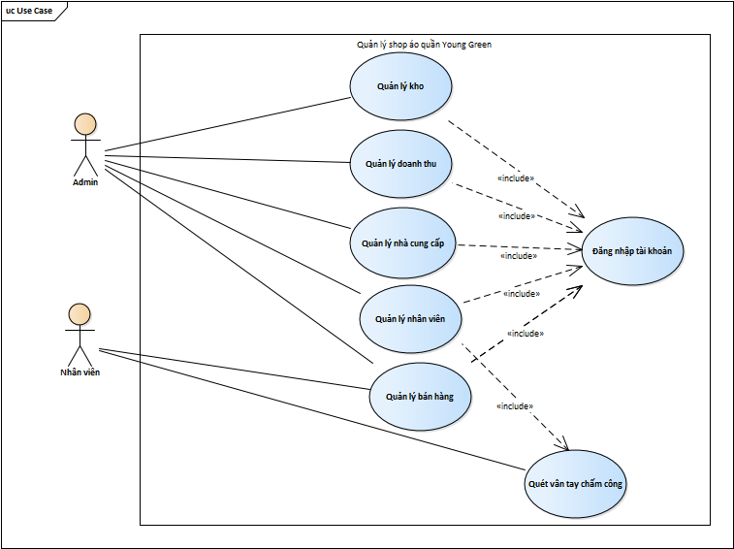

# Use case description

## Use Đăng nhập tài khoản

### Overview

Admin và Nhân viên đăng nhập vào hệ thống quản lí bằng tài khoản của mình trước khi thực hiện các chức năng quản lý.

### Actors

* Admin.
* Nhân viên.

### Triggers

Admin và Nhân viên muốn đăng nhập tài khoản để thực hiện các chức năng có trong hệ thống phần mềm quản lý cửa hàng tạp hóa.

### Relationships

**Include**: Quản lý kho, Quản lý doanh thu, Quản lý bán hàng, Quản lý nhân viên, Quản lý nhà cung cấp.

### Main flow – Operation

* **Bước 1:** Admin và Nhân viên đăng nhập vào hệ thống thông qua tên đăng nhập và mật khẩu.
* **Bước 2:**  Hệ thống xác nhận thông tin nếu trùng khớp với dữ liệu có sẵn thì cho phép Admin và Nhân viên đăng nhập
* **Bước 3:** Hệ thống phân quyền cho từng đối tượng người dùng:
* Cho phép Admin sửa dụng đầy đủ chức năng.
* Cho phép nhân viên chỉ sử dụng chức năng bán hàng.

### Alternative flows

* **AF1:** Admin hoặc Nhân viên nhập sai tên đăng nhập hoặc mật khẩu.

**Bước 1:** Hệ thống hiển thị người dùng nhập sai thông tin, người dùng tiến hành đăng nhập lại.

* **AF2:** Admin và Nhân viên đăng nhập sai mật khẩu quá 3 lần.

**Bước 1**: Hệ thống khóa tạm thời tài khoản người dùng

* **AF3:** Admin và Nhân viên nhập tên đăng nhập chưa được đăng ký

**Bước 1**: Hệ thống thông báo tài khoản không tồn tại

### Activity diagram

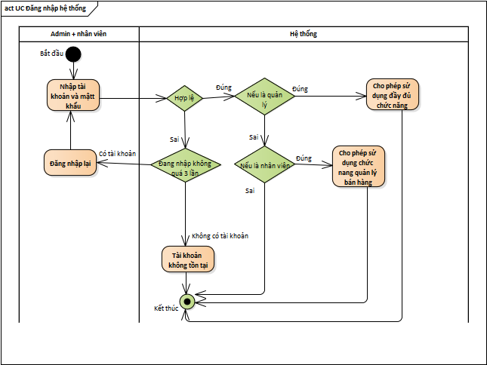

### Open issues

N/A

## Usecase Quét vân tay

### Overview

Nhân viên sử dụng hệ thống để thực hiện quét vân tay chấm công.

### Actors

Nhân viên.

### Triggers

Nhân viên muốn chấm công.

### Relationships

**Include**: Quản lý nhân viên.

### Main flow – Operation

* **Bước 1:** Nhân viên quét vân tay vào máy chấm công.
* **Bước 2:** Hệ thống ghi nhận giờ làm việc.

### Alternative flows

* **AF1:** Vân tay không hợp lệ

**Bước 1:** Hệ thống yêu cầu quét lại vân tay.

### Activity diagram

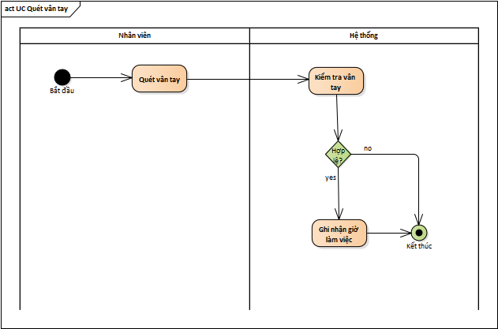

### Open issues

N/A

## Usecase Quản lý kho

### Overview

Admin vào hệ thống thực hiện việc quản lý kho để xem sản phẩm còn tồn kho của cửa hàng, thực hiện các chức năng thêm sửa xóa sản phẩm.

### Actor

Admin

### Trigger

Admin muốn thực hiện chức năng quản lý hàng hóa cửa hàng.

### Relationship

**Include**: Đăng nhập tài khoản

### Main flow - Operation

* **Bước 1:** Admin chọn chức năng quản lý kho.
* **Bước 2:** Admin chọn lọc theo trạng thái, nhãn hiệu, sản phẩm
* **Bước 3:** Hệ thống hiển thị bao gồm danh mục sản phẩm: ảnh, tên, phiên bản sản phẩm, có thể bán, tồn kho, ngày khởi tạo, giá bán.
* **Bước 4:** Admin thực hiện các chức năng: tìm kiếm, thêm sản phẩm mới, sửa thông tin sản phẩm, xóa sản phẩm.
* **Bước 5:** Hệ thống cập nhật lại thông tin kho.

### Alternative flows

* **AF1:** Hệ thống không cập nhật được thông tin sản phẩm.

**Bước 1:** Hệ thống hủy quá trình cập nhật thông tin.

### Activity diagram

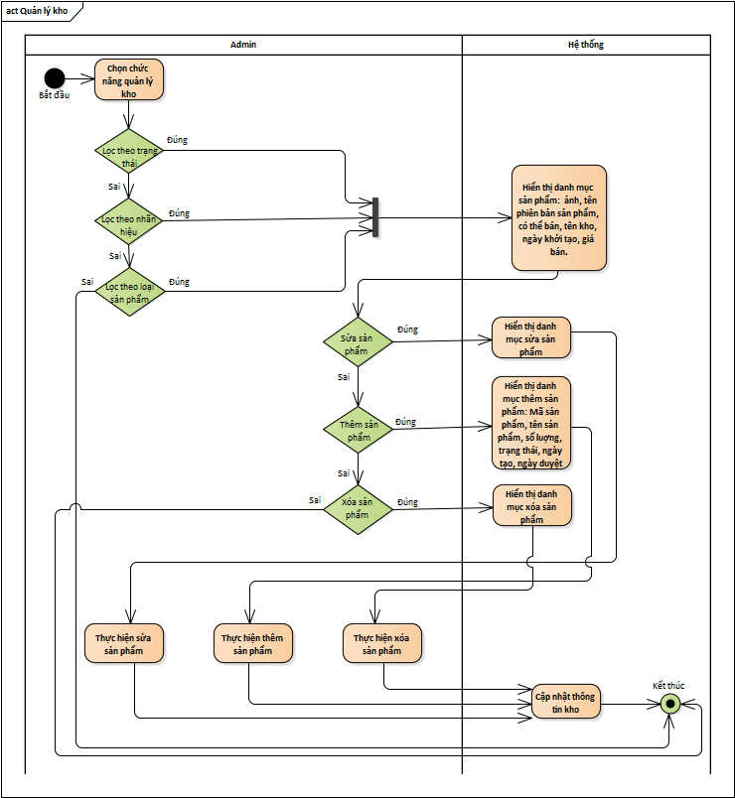

### Open issues

N/A

## Usecase Quản lý doanh thu

### Overview

Admin khi đăng nhập tài khoản thành công có thể sử dụng chức năng quản lý doanh thu để xem và kiểm tra tình hình kinh doanh của cửa hàng

### Actor

Admin

### Trigger

Admin muốn xem tình hình kinh doanh của cửa hàng sau ngày làm việc.

### Relationship

**Include:** Đăng nhập tài khoản

### Main Flow - Operation

* **Bước 1:** Admin chọn chức năng quản lý doanh thu.
* **Bước 2:** Admin chọn báo cáo doanh thu theo nhân viên hoặc đơn hàng.
* **Bước 3**: Hệ thống hiển thị mục chọn thời gian
* **Bước 4**: Admin chọn khoảng thời gian
* **Bước 5**: Hệ thống hiển thị biểu đồ doanh thu theo từng loại báo cáo.

### Alternative flows

N/A

### Activity diagram

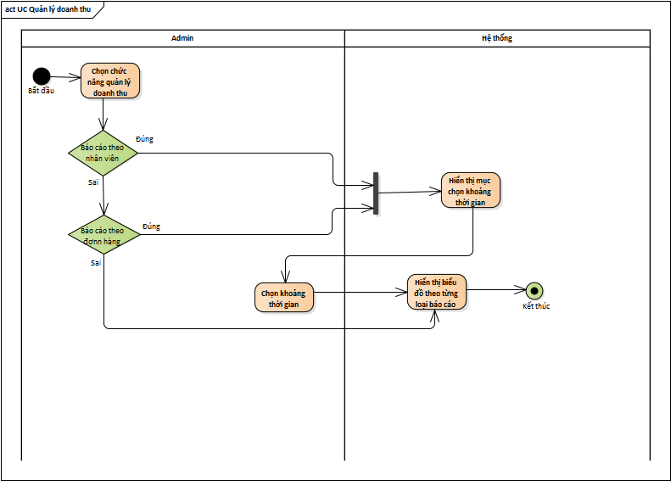

### Open issue

N/A

## Usecase Quản lý bán hàng

### Overview

Người dùng sau khi đăng nhập tài khoản thành công có thể sử dụng được chức năng bán hàng bao gồm thanh toán hóa đơn.

### Actor

Admin, nhân viên

### Triggers

Khi người dùng tiến hành tạo hóa đơn thanh toán cho khách hàng.

### Relationships

**Include:** Đăng nhập tài khoản

### Main flow - Operation

* **Bước 1:** Người dùng tìm kiếm các sản phẩm mà khách hàng mang đến quầy.
* **Bước 2:** Nhập số lượng sản phẩm mà khách hàng cần mua.
* **Bước 3:** Người dùng áp mã khuyến mại hoặc chiết khấu .
* **Bước 4:** Hệ thống báo tổng tiền lên màn hình để người dùng báo cho khách hàng.
* **Bước 5:** Hệ thống in hóa đơn cho khách hàng xác nhận và một hóa đơn cho cửa hàng giữ và tích điểm.
* **Bước 6:** Hệ thống tự cập nhật doanh thu vào quản lý doanh thu và cập nhật số lượng sản phẩm trong quản lý kho.

### 4.2.5.6 Alternative flows

* **AF1:** Hóa đơn bị sai.

**Bước 1:** Nhân viên hủy hóa đơn, xóa doanh thu cập nhật lại số lượng trong quản lý kho.

**Bước 2:** Tiến hành tạo hóa đơn lại từ đầu.

### Activity diagram

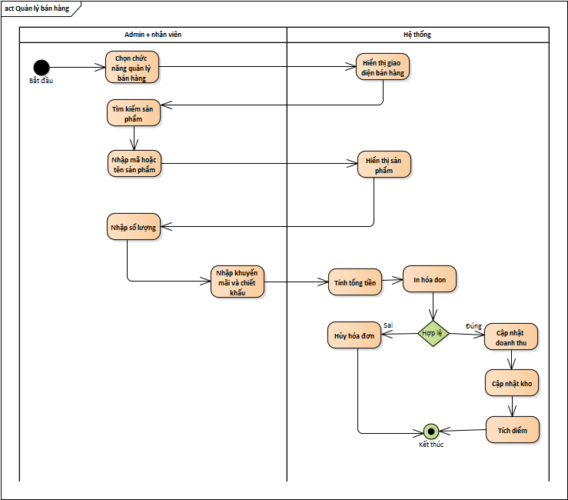

### Open issue

N/A

## Usecase Quản lý Nhân viên

### Overview

Admin vào hệ thống thực hiện việc quản lý thông tin nhân viên, phân ca và chấm công.

### Actor

Admin

### Triggers

Khi người dùng tiến hành thực hiện chức năng quản lý nhân viên.

### Relationships

**Include:** Đăng nhập tài khoản, quét vân tay chấm công.

### Main flow - Operation

* **Bước 1:** Admin tiến hành chọn chức năng quán lý nhân viên:
  + Kiểm tra thông tin nhân viên.
  + Phân ca công việc.
  + Tổng hợp chấm công
* **Bước 2:** Thực hiện và cập nhật các thao tác theo chức năng đã chọn.

### Alternative flows

* **AF1:** Hệ thống không cập nhật được thông tin nhân viên.

**Bước 1:** Hệ thống hủy quá trình cập nhật thông tin.

### Activity diagram

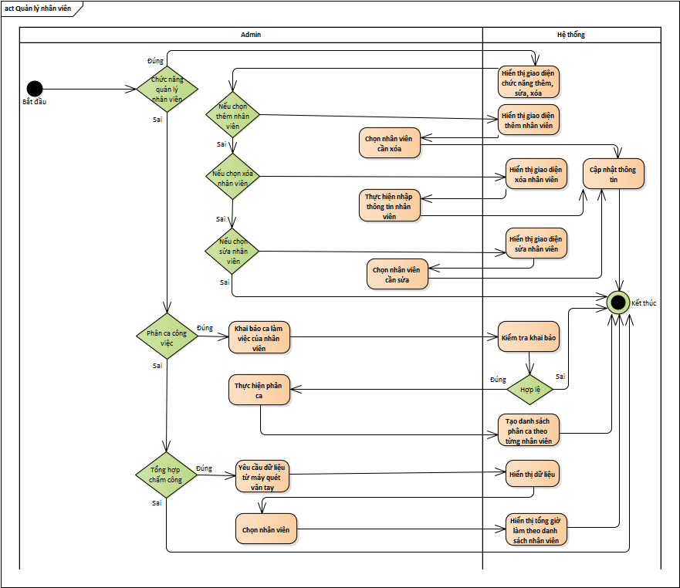

### Open issue

N/A

## Usecase Quản lý nhà cung cấp

### Overview

Admin vào hệ thống thực hiện việc quản lý nhà cung cấp để quản lý thông tin, quản lý nhập hàng.

### Actor

Admin

### Trigger

Admin muốn xem thông tin nhà cung cấp để liên lạc cung cấp hàng hóa cho cửa hàng.

### Relationship

**Include:** Đăng nhập tài khoản

### Main flow - Operation

* **Bước 1:** Admin chọn chức năng quản lý nhà cung cấp hoặc chức năng nhập hàng.
* **Bước 2:** Hệ thống hiện ra thông tin của nhà cung cấp bao gồm: tên nhà cung cấp,mã nhà cung cấp, địa chỉ, điện thoại, tên hàng hoá. Hoặc giao diện đơn nhập hàng tùy theo Admin lựa chọn
* **Bước 3:** Admin thực hiện chức năng thêm, sửa, xóa thông tin nhà cung cấp nếu cần. Hoặc tìm kiếm đơn nhập hàng nếu cần.
* **Bước 4:** Hệ thống cập nhật thông tin quản lý nhà cung cấp

### Alternative flows

* **AF1:** Hệ thống không cập nhật được thông tin sản phẩm.

**Bước 1:** Hệ thống hủy quá trình cập nhật thông tin.

### Activity diagram

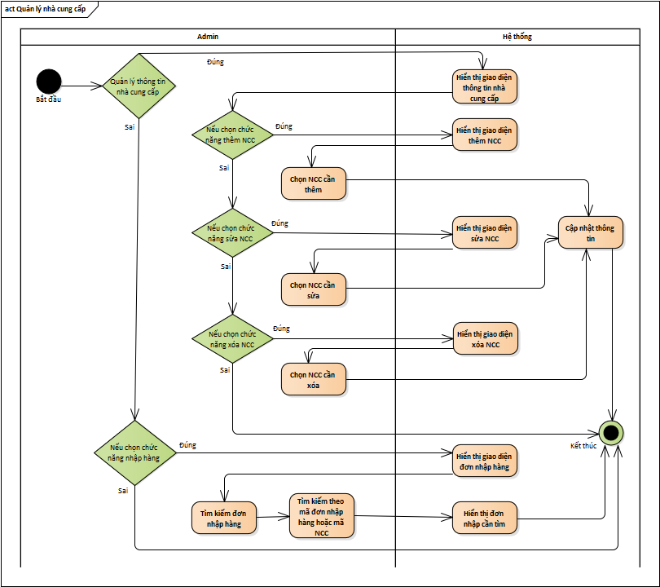

### Open issue

N/A

# Structural model

## Class diagram

